**ID: _____**

**Namera**

**OBČINSKEGA PODROBNEGA PROSTORSKEGA NAČRTA**

za prenovo naselja Vipavski Križ

*pripravljavec in naročnik*

**Občina Ajdovščina**

Cesta 5. maja 6a, 5270 Ajdovščina

*izdelovalec*

**STUDIO 3 d. o. o. Ajdovščina**

Goriška cesta 25, 5270 Ajdovščina

*odgovorni vodja izdelave akta*

**Viljem Fabčič,** univ. dipl. inž. arh., ZAPS 0050 PA PPN

*številka načrta*

**833-25**

*datum*

**avgust 2025**

**Uvod**

Občina Ajdovščina pričenja s pripravo občinskega podrobnega prostorskega načrta za prenovo naselja Vipavski Križ (OPPN), ki je zavarovano območje kulturne dediščine - naselbinska dediščina »Vipavski Križ – mesto«. Območje OPPN obsega strnjeni del naselja Vipavski Križ.

Občinski prostorski načrt občine Ajdovščina (OPN, Uradni list RS, št. 5/22, 10/22 – popr.) določa obveznost urejanja v tem območju z OPPN. Naročnik OPPN je Občina Ajdovščina.

**Območje**

Predvideno območje OPPN obsega enoto urejanja prostora (EUP) VI-01 in sicer zemljiške parcele v k. o. 2391 Vipavski Križ:

17/3, 17/5, 17/6, 18/3, 18/4, 18/5, 18/6, 19, 20, del 21, 25/3, 25/4, 1902/2, 1904/2, del 1910, del 1917, 1933/2, 1933/4, 1934/1, 1934/2, 1935/3, 1936/1, 1936/2, 1937, 1939/1, 1939/2, 1939/3, 1940, 1941, 1942/1, del 1942/3, 2771/2, 2771/3, 2771/4, 2771/6, 2782/1, 2782/3, del 2782/4, 2782/5, 3800, 3801, 3802, 3803, 3804, 3805, 3806, 3807, 3808, 3809, 3810, 3811, 3812, 3813, 3814, 3815, 3816, 3817, 3818, 3819, 3820, 3821, 3822, 3823, 3824, 3825, 3826, 3827, 3828, 3829, 3830, 3831, 3832, 3833, 3834, 3835, 3836, 3837, 3838, 3839, 3840, 3841, 3842, 3844/1, 3845/2, 3846, 3847, 3848, 3849, 3850, 3851, 3852, 3853, 3854, 3855, 3856, 3857, 3858, 3859, 3860, 3861, 3862, 3863, 3864, 3865, 3866, 3867, 3868, 3869, 3870, 3871, 3872, 3873, 3874/1, 3874/2, 3875, 3876, 3877, 3878, 3879, 3880, 3881, 3882, 3883, 3884, 3885, 3886, 3887, 3888, 3889, 3890, 3891, 3892, 3893, 3894, 3895, 3896, 3897, 3898, 3899, 3900, 3901, 3902, 3903 in 3904.

Površina območja znaša 2,37 ha.

Načrtovane ureditve obsegajo tudi okoliška zemljišča in dele zemljišč, na katerih se izvede potrebna komunalna in energetska infrastruktura.

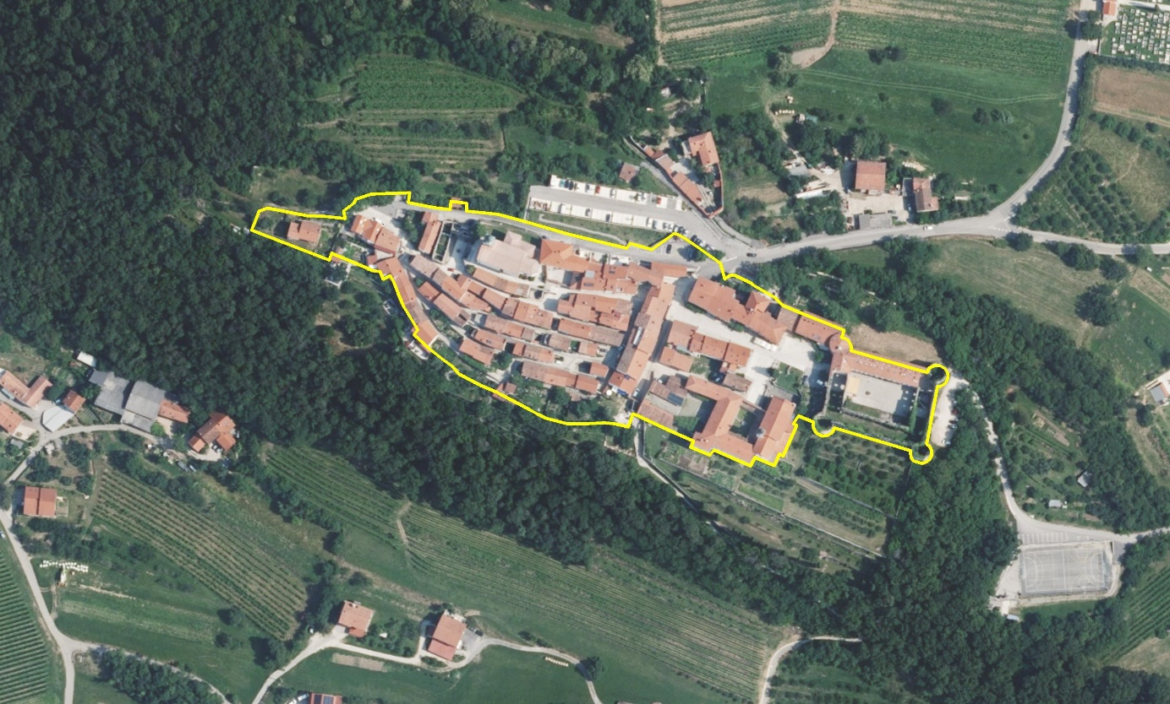

**Širše območje**

Naselje se nahaja 4 km od občinskega središča Ajdovščina.

V neposredni bližini potekata hitra cesta in železnica (400 m). Hrup hitre ceste se zazna samo na severnem in skrajnem zahodnem robu naselja. Vpliv železnice je zanemarljiv.

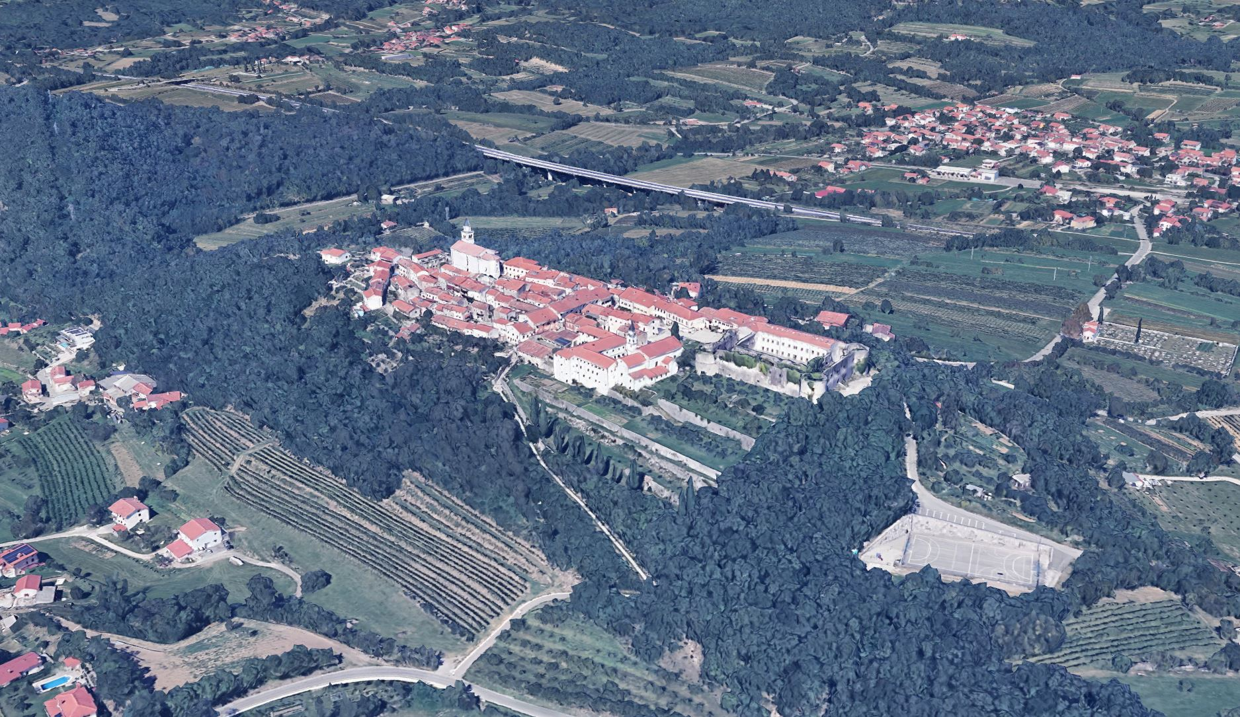

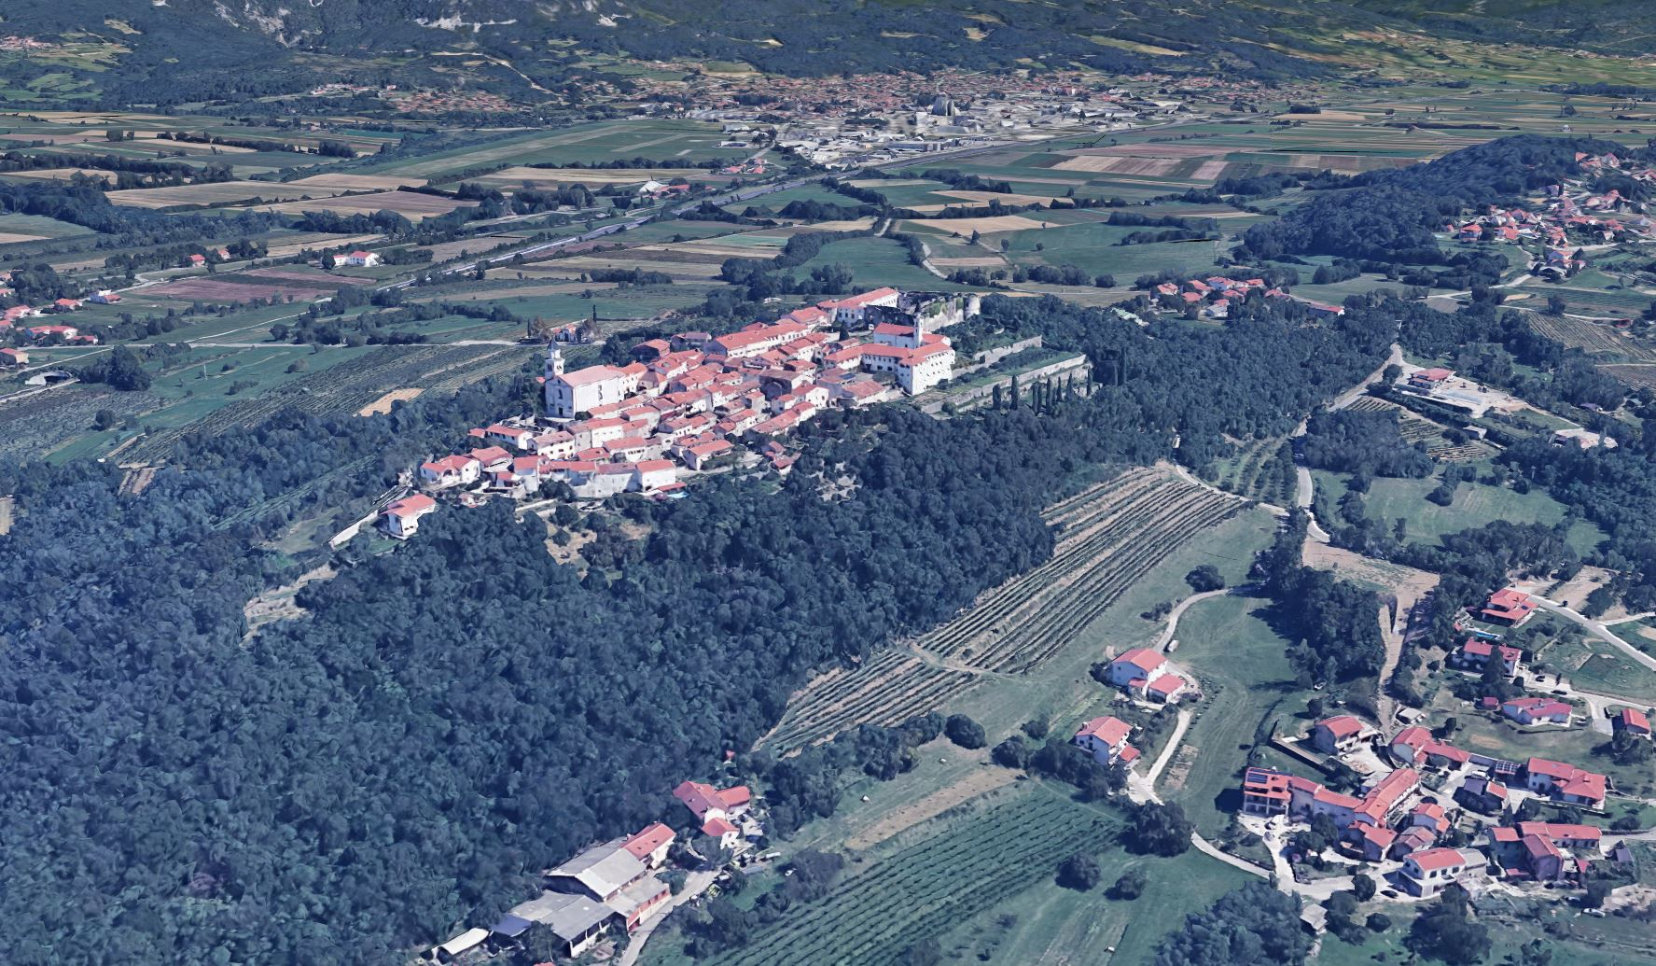

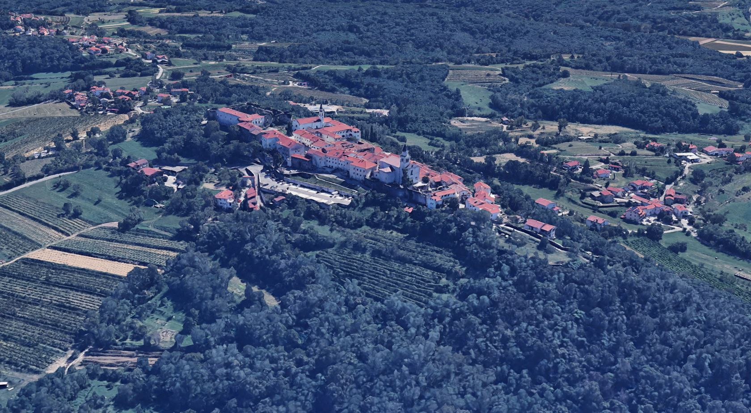

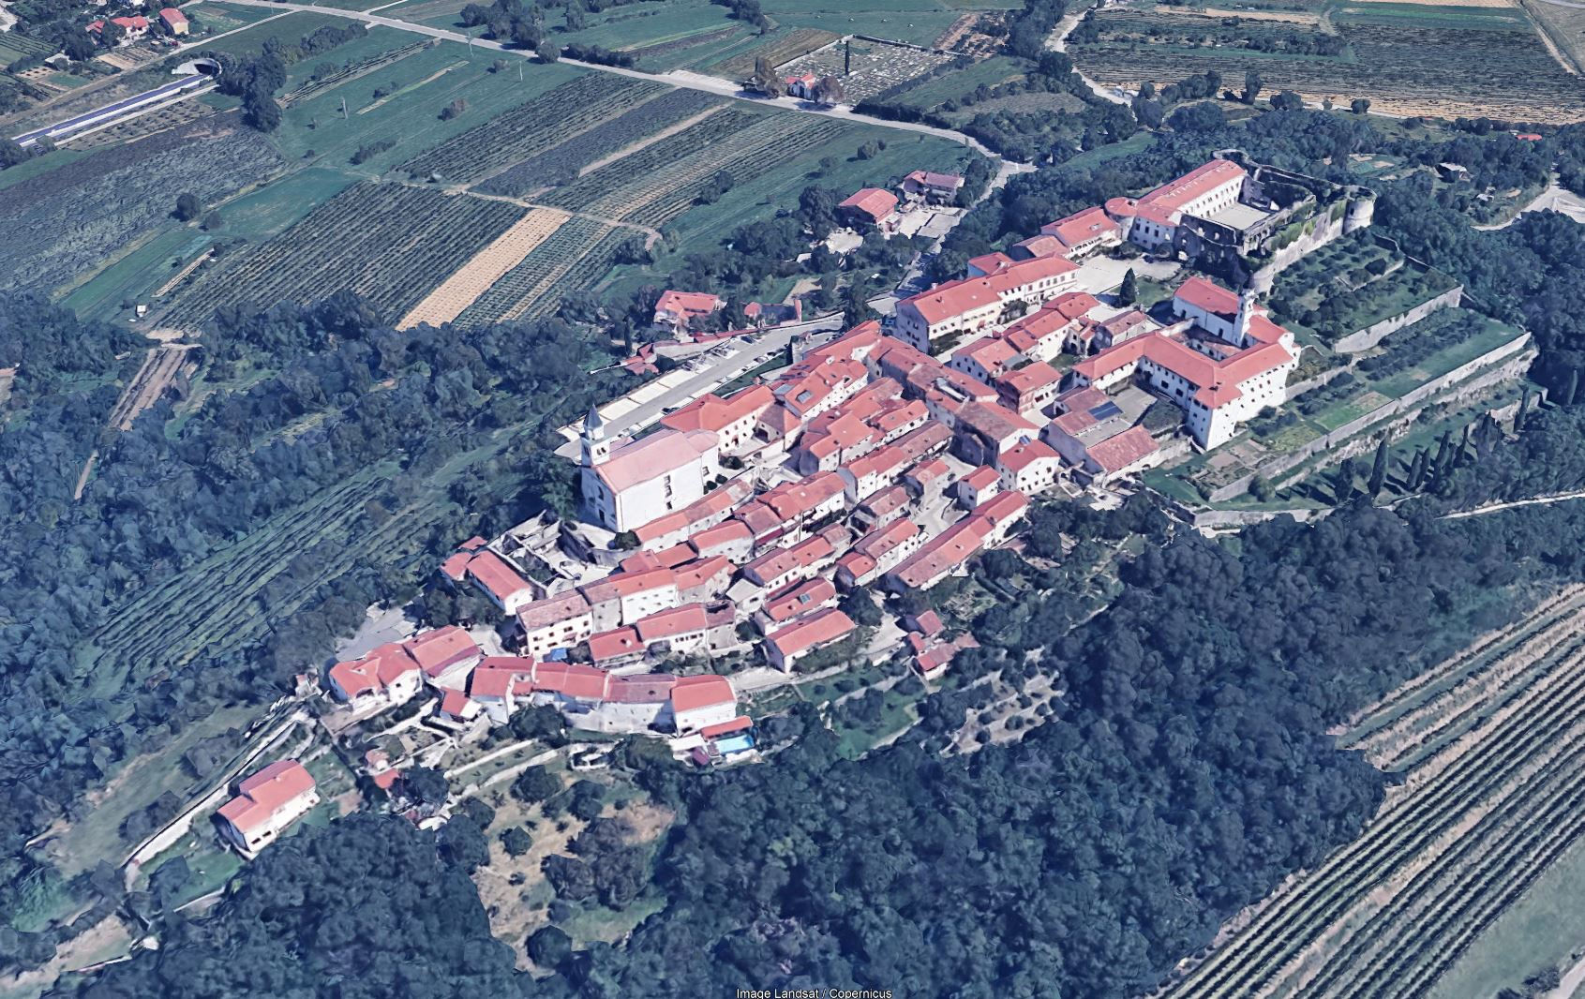

**Občinski prostorski načrt**

Izsek iz prikazov območij enot urejanja prostora, podrobnejše namenske rabe prostora in prostorskih izvedbenih pogojev:

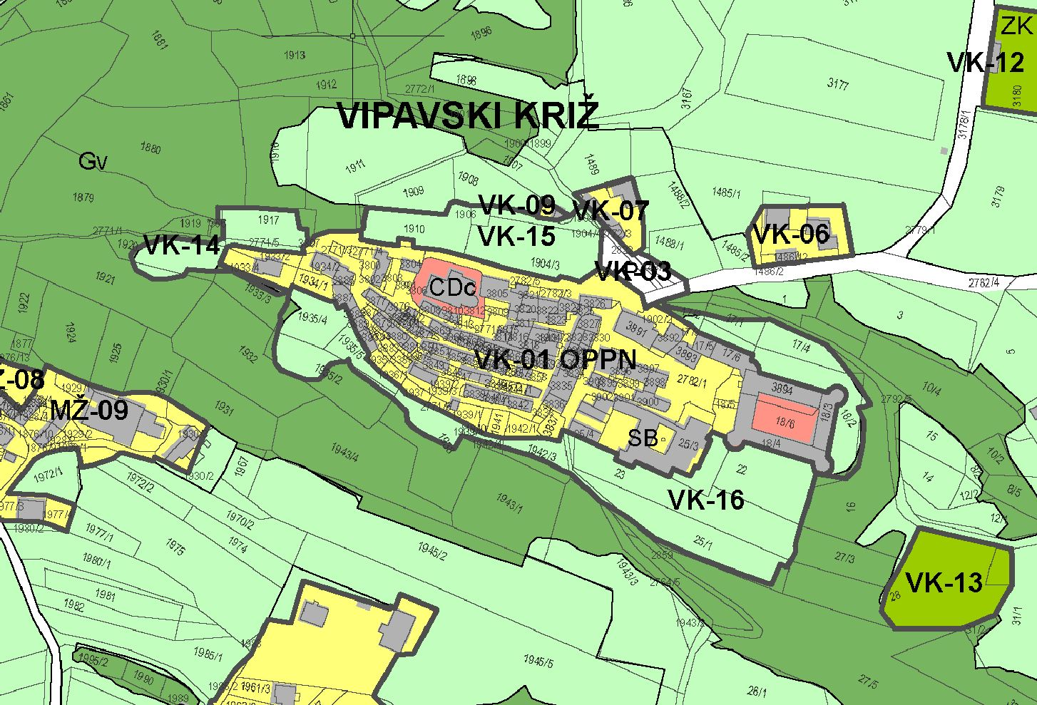

EUP VK-01 obsega štiri namenske rabe prostora:

* VK-01 CDc: Območje centralnih dejavnosti – površine za verske dejavnosti. Območje cerkve Sv. Križa in zemljišče ob njej obdano z zidom na parc. št. 3806.
* VK-01 CDi: Območje centralnih dejavnosti – površine za izobraževanje. Območje gradu: stavba/ruševina in notranje dvorišče.
* VK-01 SB: Stanovanjske površine za posebne namene, Območje samostana – parc. št. 25/3 in 25/4.
* VK-01 SK: površine podeželskega naselja: vse preostale površine EUP. Območje je deljeno v dve EUP VK-01 z isto namensko rabo. Ena obsega pretežni del naselja, druga pa del parc. št. 2771/2 in 3807.

EUP je do pozidave obdana z namensko rabo prostora Kmetijska zemljišča in Gozdna zemljišča ter Površine cest ob vhodu v naselje. Kmetijska zemljišča niso v intenzivni kmetijski rabi, temveč so pretežno vrtovi (okolica samostana), travniki, površine v zaraščanju in parkirišče.

V bližini je tudi EUP VK-13 z namensko rabo prostora ZS – Površine za oddih, rekreacijo in šport. Tu je urejeno športno igrišče in parkirišče. Območje služi predvsem Križanom in tudi okoliškim prebivalcem.

Pred vhodom v vas je parkirišče v EUP VK-03 z namensko rabo prostora PO – Ostale prometne površine. Parkirišče se razteza tudi v EUP VK-15 z namensko rabo prostora Druga kmetijska zemljišča.

V neposredni bližini ob dovozni cesti so še posamezna območja površin podeželskega naselja, ki obsegajo posamezne domačije.

V omrežju naselij so poleg občinskega središča in lokalnih središč še druga naselja, kamor se uvršča tudi Vipavski Križ. Druga naselja v občini se razvijajo v dosedanjih okvirih stavbnih zemljišč in z dopolnitvami ter prerazporejanjem posameznih lokacij glede na potrebe lokalnega prebivalstva. Razvija se predvsem dopolnilne dejavnosti in storitve ter krepi naselja v smislu kakovosti.

Vipavski Križ šteje tudi za območje prepoznavnih ustvarjenih kvalitet, kot območje kompleksnega varstva kulturne krajine.

Vipavski Križ je območje, kjer se načrtuje razvoj turizma.

**Komunalna oprema**

Občina je v letu 2015 že izvedla celovito prenovo komunalne infrastrukture in utrjenih površin z namenom zagotovitve višje kakovosti bivanja ter priložnosti za razvoj, predvsem na področju turizma.

Celotno območje je opremljeno z javno cesto, vodovodom, hidranti, kanalizacijskim omrežjem priključenim na čistilno napravo, podzemnim elektroenergetskim omrežjem in omrežjem elektronskih komunikacij.

**Varstveni režimi**

Kulturna dediščina

Zavarovano območje kulturne dediščine: naselbinska dediščina EŠD 819 Vipavski Križ – mesto (Odlok o razglasitvi kulturnih in zgodovinskih spomenikov ter naravnih znamenitosti na območju Občine Ajdovščina (Uradni glasilo občin Ajdovščina, Nova Gorica in Tolmin, št. 4/87 in 9/98).

Območje sodi zaradi vrednot kulturne krajine med posebna območja, kjer se skrbno ravna pri ohranjanju in razvijanju prepoznavnih kvalitet prostora. Za ohranjanje identitete in kakovostnih značilnosti je pomembno ohranjanje ter razvoj primarnih dejavnosti, ki soustvarjajo kulturno krajino.

Vipavski Križ je posebna lokacija, pomembna z vidika urbanističnih in arhitekturnih značilnosti naselbinske dediščine. Prizadevanje za ohranitev kulturnih spomenikov v občini in ohranjanje kakovostnih prvin kulturne dediščine se bo uveljavljalo s prostorskimi akti in drugimi spodbujevalnimi ukrepi. Z občinskim podrobnejšim prostorskim načrtom se bo izvajala celovita prenova naselbinske dediščine v Vipavskem Križu.

OPN določa, da se za Vipavski Križ izdela občinski podrobni prostorski načrt s konservatorskim načrtom prenove. Skladno z dopisom Zavoda za varstvo kulturne dediščine Slovenije, Območna enota Nova Gorica z dne 25. 11. 2024, izdelava konservatorskega načrta za prenovo naselja ni potrebna.

Vode

Območje OPPN je v opozorilnem območju zahtevnih erozijskih ukrepov.

V območju ni evidentiranih vodotokov.

Območje ni poplavno ogroženo.

Območje ni pod vodovarstvenim režimom.

Naravovarstvo

V območju in njegovi bližini ni zavarovanih in varovalnih območij po Zakonu o ohranjanju narave.

**Namen OPPN**

Namen OPPN je sprejetje prostorsko izvedbenih pogojev za prenove, rekonstrukcije, dozidave, spremembe namembnosti, nadomestne gradnje ter nadomestitve stavb v historičnem jedru naselja.

OPN onemogoča gradnjo stavb ob hkratnem upoštevanju kulturnovarstvenega režima in posebnosti območja izhajajoče iz njegove morfologije. Primarni namen OPPN je tako omogočiti gradnje stavb na lokacijah ruševin in določiti pogoje za novogradnje in posege na obstoječi pozidavi.

Označene lokacije ruševin oziroma lokacij odstranjene historične pozidave:

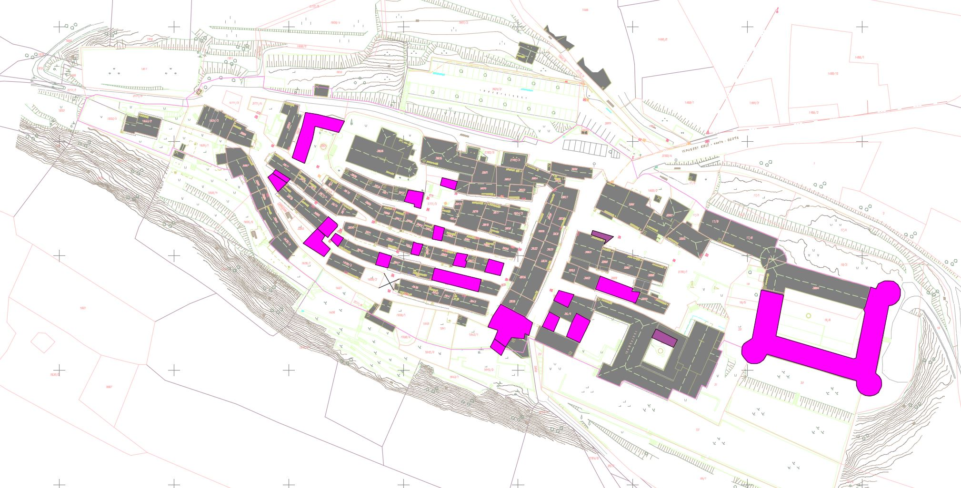

OPN ne določa posebnih usmeritev za območje OPPN, razen določbe, da je treba izdelati OPPN za prenovo.

Ker za to območje ni specifični prostorskih izvedbenih pogojev (PIP), veljajo enaki pogoji, kot sicer veljajo za območja z enako podrobno namensko rabo prostora. V OPN tudi ni določenih PIP za oblikovanje v ureditveni enoti.

OPPN mora zato določiti PIP za umeščanje objektov, oblikovanje in urejanje v predmetnem območju:

1. splošni pogoji glede tipologije in morfologije:

OPN določa samo splošne usmeritve in pogoje za umeščanje in to predvsem za značilna območja, ne pa za območje Vipavskega Križa.

1. splošni pogoji za oblikovanje stavb in parternih ureditev:

OPN določa samo splošne usmeritve in pogoje za oblikovanje in to predvsem za značilna območja, ne pa za območje Vipavskega Križa.

1. odmiki:

Odmiki določeni v OPN povsem onemogočajo pozidavo lokacij ruševin oziroma odstranjenih objektov. Tudi onemogočajo upoštevanje morfologije pozidave.

1. regulacijske linije:

Regulacijske linije za območje Vipavskega Križa niso nedvoumno določene oziroma njihovo upoštevanje onemogoča gradnjo ob upoštevanju morfologije pozidave.

1. faktorji pozidave:

V OPN faktorji pozidave za Vipavski Križ niso določeni.

1. višine stavb:

OPN daje samo splošne usmeritve za višine stavb. Za območje Vipavskega Križa ni posebnih določb.

1. strehe:

Za območje Vipavskega Križa ni posebnih določb glede streh.

1. pogoji za nestanovanjske stavbe in ostale nezahtevne in enostavne objekte:

Določiti je treba PIP za umeščanje in oblikovanje nestanovanjskih stavb v skladu s specifičnimi razmerami v Vipavskem Križu.

1. pogoji glede gradbene parcele z ozirom na morfologijo:

Značilna popolna pozidanost zemljiških parcel in preseganje delov objektov preko lastniške zemljiške parcele terja posebne pogoje oziroma usmeritve za določanje gradbene parcele stavbe (napušči, venci, balkoni, zunanje stopnice …).

V postopku priprave OPPN se preuči tudi ustreznost nabora dopustnih objektov in dejavnosti, kot jih določa OPN.